BREVET DE TECHNICIEN SUPERIEUR
ELECTROTECHNIQUE
SESSION 2010
EPREUVE E4.2
SYSTEME D'ASPIRATION CENTRALISEE

DOCUMENTS REPONSES

- Ce document est à rendre agrafé au bas d’une copie.

- Il contient les documents réponses à compléter, pour lesquels les repères sont les mêmes que les questions correspondantes au dossier questionnement.

Question 1.2.1

Compléter le document suivant :

Schémas | Partie de l'installation | Résistance en mΩ | Réactance en  mΩ
 | Réseau amont  Skq = 500 MVA | 0,04 | 0,35
 | S1 = 630 KVa  S2= 250 KVa  T 1  T 2 | 3,06 | 9,14
 | Disjoncteur  général  Q1 | 0 | 0
Câble C1 | Liaison transformateurs  interrupteur  général | …………………. ? | ……………………?
 | Interrupteur  général | 0 | 0
 | Jeux de Barre | 0 | 0
 | Disjoncteur Q6 | 0 | 0
Total |  | …………………. ? | …………………. ?

Questions 2.1, 2.2 et 2.3

 | Solution sans variateur | Solution avec variateur
Étude énergétique (kWh/an) | 421 775
Étude économique
Coût de l'énergie (€/an) | 9820
Coût du matériel (€)

Coût de la main d'œuvre (€)

Aides financières (€)

Étude environnementale
Émission GES
(tonne équivalent CO₂ /an)

Question 3.3.3
Colorer un côté du switch pour indiquer son réglage conformément au document ressources.

Question 3.5

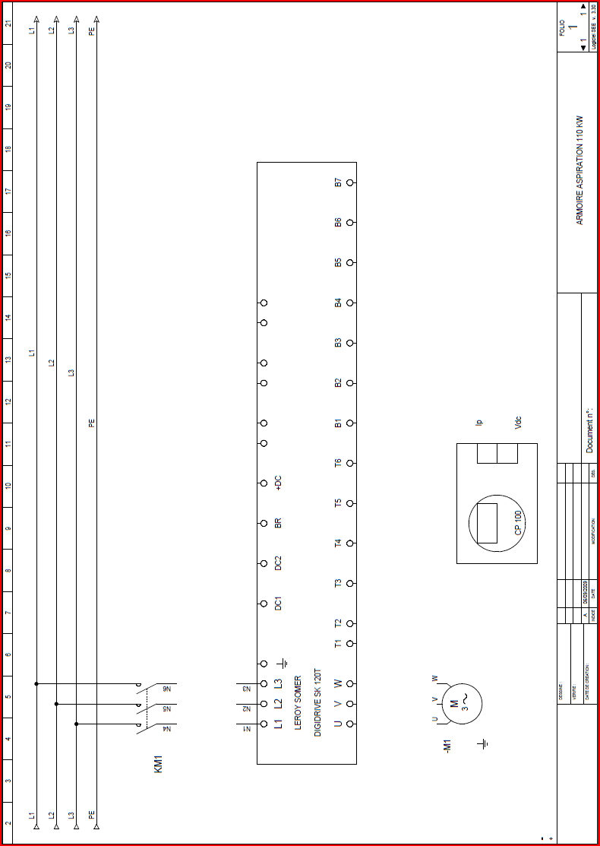

Question 4.2.1 et 4.2.2

Module 0 Module 1 Module 2
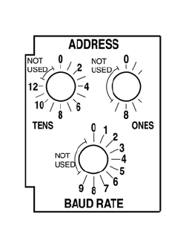

Question 4.2.3

+
-
24V
CONTINU

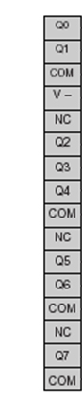
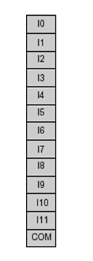
MODULE
0
KM_M5
OU-R-M5

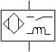
FE-R-M5
R-OU-M5

OU-R-M6
R-FE-M5

FE-R-M6

Question 4.3

